КУРСОВ ПРОЕКТ

Учебна дисциплина:
Разработка на софтуер
Тема на проекта:
„Каталог за филмми“

Изработено от:
Име: Вивиан Крумова
Име: Десислава Влакнова
Име: Денис Есев

СЪДЪРЖАНИЕ:
- MovieCatalog.Data
- MovieCatalog.Services
- MovieCatalog.ConsoleUI
- MovieCatalog.FormApp
- MovieCatalog.WebApp

- Обща концепция на системата
Проектът MovieCatalog представлява информационна система за управление на данни, свързани с режисьори и техните филми. Основата цел на системата е да позволи лесно съхранение, управление и визуализация на информация за филмови режисьори и техните произведения. Чрез приложението потребителят може да добавя нови режисьори, да добавя филми към тях, както и да редактира или изтрива вече съществуващи записи.
В основата на системата стои логическата връзка между два основни обекта – Director и Movie. Всеки режисьор може да има множество филми, докато всеки филм принадлежи само на един конкретен режисьор. Това представлява връзката тип „един към много“ (One-to-Many relationship).
Основните слоеве на системата са Data Layer, Service Layer и User Interface(UI) Layer (Three Layer Architecture).

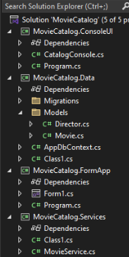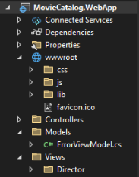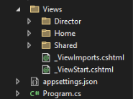

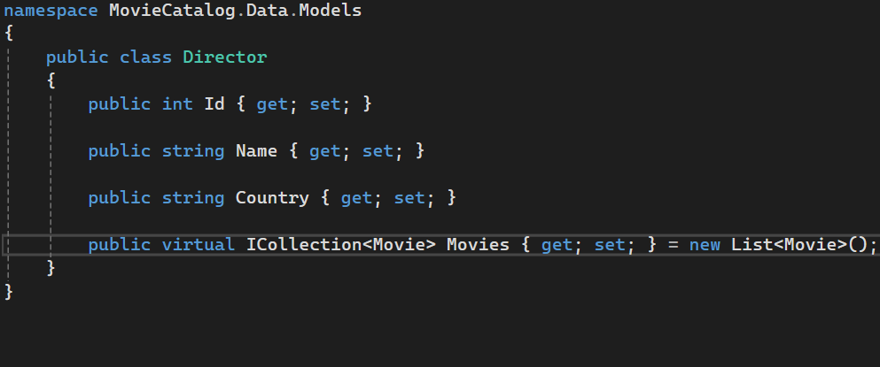

MovieCatalog.Data (Class Library) – Слой за данни (EF Core).
MovieCatalog.Services (Class Library) – Бизнес логика (CRUD).
MovieCatalog.ConsoleUI (Console App) – Първи интерфейс.
MovieCatalog.FormApp (Windows Forms App) – Втори интерфейс.
MovieCatalog.WebApp (ASP.NET Core MVC) – Трети интерфейс.

- Data Layer – слой за работа с данни
Data Layer отговаря за всички операции както, свързани с базата данни. Този слой съдържа класовете, които описват структурата на данните, както и конфигурацията на връзката с базата.
Класът Director съдържа информация за режисьора, включително неговото име и държава на произход. Освен тези основни данни той съдържа колекция от филми.
Връзката между класовете се реализира чрез така нареченото навигационно свойство.
Класът Movie съдържа информация за конкретен филм – заглавие и година на издаване. Освен това притежава външен ключ към режисьора.
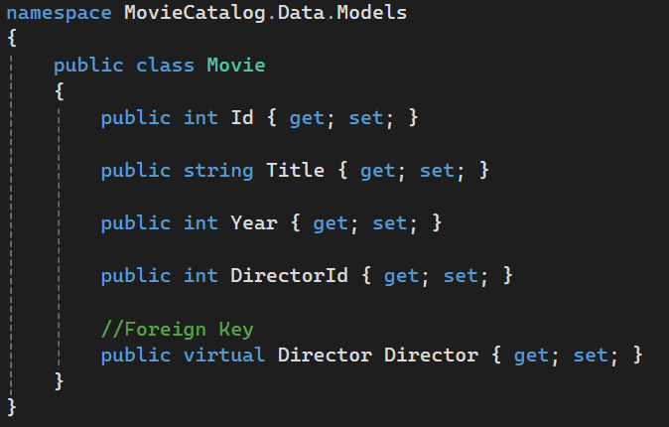

В Data Layer се намира и класът AppDbContext, който наследявя базовия клас DbContext. Този клас представлява централна точка за комуникацията между приложението и базата данни. Чрез него се дефинират така наречените DbSet свойства, които представляват колекции от обекти, съответстващи на таблиците в базата. В конкретния проект са дефинирани DbSet за режисьорите и филмите. AppDbContext съдържа и конфигурация на връзката към SQL Server. Тази конфигурация включва адреса на сървъра, името на базата данни и настройките за удостоверяване.
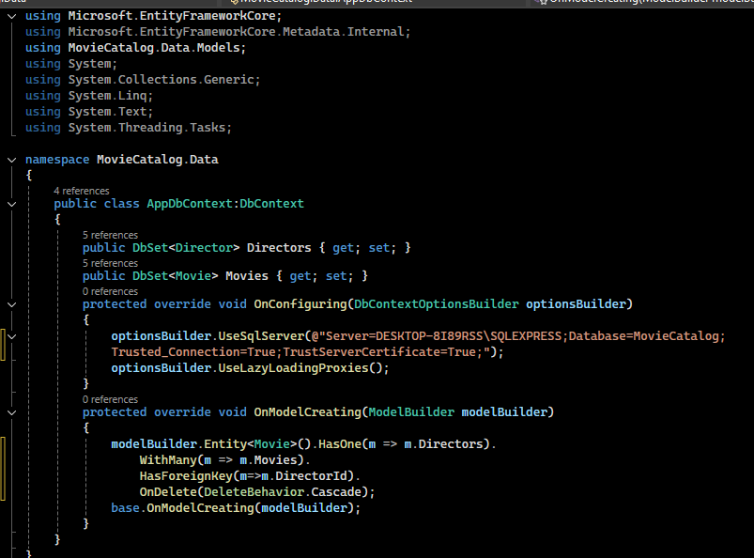

- Service Layer – бизнес логика
Този слой е реализиран в проекта чрез библиотеката MovieCatalog.Services. В нея се намира основния клас MovieService, който предоставя методи за работа с режисьори и филми. Чрез този клас потребителските интерфейси могат да извършват операции върху базата данни, без да имат директен достъп до DbContext.

- User Interface Layer (UI) – потребителски интерфейс
Конзолното приложение MovieCatalog.ConsoleUI представлява най-простият начин за взаимодействие със системата. Чрез текстовото меню потребителят може да избира различни операции, като добавяне на режисьор, добавяне на филм, изтриване, редактиране или показване на всички записи. Конзолното приложение извиква методите на MovieService, за да извърши съответните операции.

- FormApp
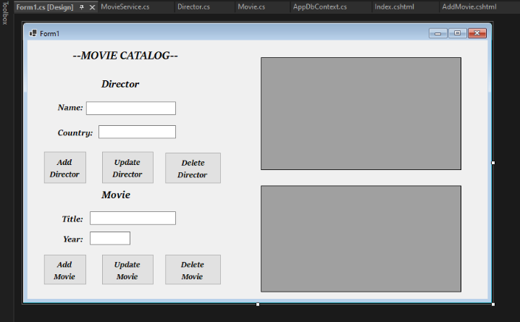
Основният елемент в него са таблиците DataGridView, които визуализират списъка с режисьори и списъка с филми. Когато потребителят избере режисьор от първата таблица, приложението извлича неговите филми и ги показва във втората таблица. Формата съдържа и текстови полета за въвеждане на нови данни, както и бутони за извършване на операции, като добавяне, редактиране и изтриване.

- WebApp
Третият интерфейс е уеб приложение, реализирано чрез ASP.NET Core MVC. Този интерфейс позволява достъп до системата чрез уеб браузър. В него се използва архитектурният модел Model-View-Controller, който разделя логиката на приложението на три части. Контролерите приемат заявките от потребителя и извикват методите от сервизния слой. След това резултатът се предава на изгледите (Views), които визуализират данните под формата на HTML страници.

https://localhost:7294/Director

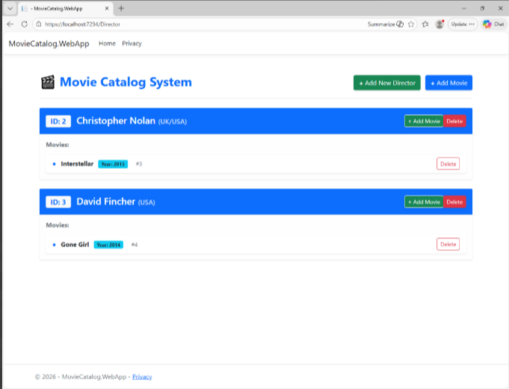

- Необходими пакети
За да може проектът да работи правилно с базата данни и Entity Framework Core, е необходими да бъдат инсталирани няколко допълнителни пакета чрез NuGet Package Manager.
Install-Package Microsoft.EntityFrameworkCore -Version 8.0.24
Install-Package Microsoft.EntityFrameworkCore.SqlServer -Version 8.0.24
Install-Package Microsoft.EntityFrameworkCore.Tools -Version 8.0.24
Install-Package Microsoft.EntityFrameworkCore.Design -Version 8.0.24
Install-Package Microsoft.EntityFrameworkCore.Proxies -Version 8.0.24

